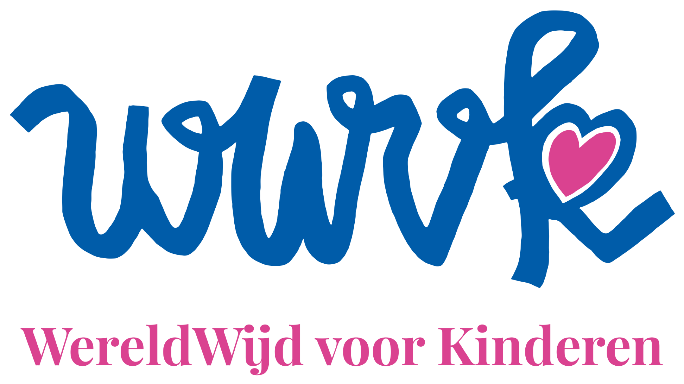

Projectnummer ________(niet invullen)

PROJECTAANVRAAG ONDERSTEUNING BIJ WERELDWIJD VOOR KINDEREN (WWvK)

Om uw aanvraag voor ondersteuning in behandeling te kunnen nemen, verzoeken wij u onderstaand formulier en het begrotingsformulier zo volledig mogelijk in te vullen en te zenden aan info@wwvk.nl. U ontvangt een bevestiging als uw aanvraag is ontvangen. Het bestuur van WWvK zal de aanvraag bespreken in zijn vergadering en geeft na zijn besluit een terugmelding.
De stichting sluit de aansprakelijkheid voor iedere vorm van schade, veroorzaakt door de deelnemers aan projecten, nadrukkelijk uit. U dient dus zelf zorg te dragen voor de nodige juridische bescherming.

Gegevens aanvrager:
Naam:
Woonadres:
Postcode:
Woonplaats:
Land:
E-mailadres:
Telefoonnummer(s):
Behorend tot gemeenschap: n.v.t.

Naam en gegevens project/stichting:
Oprichtingsdatum:
Vestigingsplaats:
Website:
KvK nr.:

Voor welk bedrag vraagt u ondersteuning:
Land en stad waar het project wordt uitgevoerd:
Looptijd van het project:
Aantal te bereiken kinderen:

Uw relatie tot het project en wat motiveert u:
Relatie: (vul hier in of u uitvoerend, of bestuurlijk, of als vrijwilliger of stagiaire, etc. bij het project betrokken bent):

Motivatie:

Geef een beschrijving van het project/ de stichting en doelstelling in ca 100 woorden:
(NB: de gegevens op dit aanvraagformulier worden, als uw aanvraag wordt toegewezen, gebruikt om informatie over het project op onze website te plaatsen. Het kan zijn, dat wij na toewijzing u om aanvullende gegevens en/of foto’s vragen):

Begroting en verantwoording van gelden en verloop van het project
Wij verzoeken u een begroting te overleggen waaruit duidelijk blijkt waaraan gelden besteed zullen gaan worden.
Tevens verlangen wij van u achteraf een schriftelijk financiële verantwoording (facturen, bonnen, betalingsbewijzen) op het formulier dat op onze website staat vermeld op de pagina waar ook de aanvraagprocedure wordt beschreven en waaruit blijkt hoe de gelden zijn besteed, zodat WWvK dit ook aan de donateurs, de Raad van Toezicht en de accountant kan verantwoorden.
Ook ontvangen wij dan graag een verslag van het verloop van het project met foto's. Wilt u het verslag en de foto’s in aparte bestanden aanleveren?

Rekeningnummer waarop de eventuele donatie kan worden gestort:
IBAN nummer:
T.n.v.
Te:

Gebruik van het verslag en de foto's
WWvK wil inzichtelijk maken welke projecten/stichtingen zij ondersteunt en waar ter wereld deze projecten/stichtingen uitgevoerd worden/werkzaam zijn. Daarom vragen wij uw toestemming tot het gebruiken van de informatie over uw project voor publiciteitsdoeleinden.
Geeft u toestemming voor het gebruik van de door u gegeven informatie en foto’s betreffende het project voor publiciteitsdoeleinden?

(Publiciteit is voor ons heel belangrijk: als verantwoording naar onze bestaande donateurs en om nieuwe donateurs te kunnen werven. Indien u deze vraag met “nee” beantwoordt, verzoeken wij u daarom ons hieronder de reden van uw “nee” te vermelden).
Reden weigeren toestemming publicaties:

Datum aanvraag:

Onderstaande alleen in te vullen door stichting WWvK
Datum ontvangst bevestiging verzonden:

Datum doorzending aan portefeuillehouder aanvragen:

Datum bespreking aanvraag (eerstvolgende bestuursvergadering):

Benaderen aanvrager:
Meer info gewenst: project / stichting / ontbrekende bescheiden
Besluit: afwijzing / gehonoreerd

Datum beslissing:

